中国共产党昆明市官渡区委员会宣传部2022年重点领域财政项目

- 项目名称
- 文化产业扶持发展专项资金。
- 创建工作经费。
- 立项依据
- 全国文明城市测评体系（2021版）
- 中共昆明市委办公室 昆明市人民政府办公室 关于印发《常态长效推进创建全国文明城市工作实施方案》的通知（昆办通〔2020〕55号）
- 中共官渡区委办公室 官渡区人民政府办公室 关于印发《官渡区常态长效推进创建全国文明城市工作实施方案》的通知（官办通〔2021〕12号）
4.《官渡区文化产业发展专项资金管理办法》
- 项目实施单位
单位名称：中国共产党昆明市官渡区委员会宣传部
组织机构代码：11530111015117543L
地址：昆明市官渡区云秀路2898号国投大厦1240室
联系电话：0871-67171776
法人代表：韩建颖
经费来源：财政全额拨款
单位概况：
1．主要职能。
负责意识形态、宣传思想、对外宣传工作，推进精神文明建设工作和文化创意产业发展；认真贯彻执行党的宣传思想领域各项路线方针政策；负责全区宣传干部队伍思想作风建设；承办区委和上级宣传部门交办的各项工作。
2．机构情况。
中共官渡区委宣传部属于党委口行政单位，属独立核算，下设官渡区新闻中心（独立核算）、官渡区文联，内设科室为办公室、宣传科、理论科、文明办。
3．人员情况。
实有在职职工人数16人，人员身份情况为公务员10人，机关工勤1人，事业编制5人（属文联编制）；实职领导6人（其中实职副县1人，实职正科3人，实职副科2人），一般干部9人（其中中层人员6人），工人1人。
- 项目基本概况
（一）文化产业扶持发展专项资金
为加快官渡区文化产业发展，贯彻落实《中共昆明市委办公厅、昆明市人民政府办公厅关于加快昆明文化创意产业发展的意见》(昆办通〔2016〕8号)、《中共官渡区委官渡区人民政府关于推进重点产业发展的若干意见》(官发〔2016〕12号)、《关于加快官渡区文化创意产业发展的实施意见》(官办通〔2017〕24号)文件精神，由中国共产党昆明市官渡区委员会宣传部设立文化产业扶持发展专项资金项目，主要是为了推进官渡区文化产业转型升级、形成文化体制改革构建现代化产业体系，推动文化创意和设计服务与相关产业实现跨越式发展。
（二）创建工作经费
以习近平新时代中国特色社会主义思想为指导，深入贯彻落实习近平总书记关于精神文明建设的重要论述和考察云南重要讲话精神，坚持以人民为中心的发展思想和“创建永远在路上”的工作理念，以培育和践行社会主义核心价值观为根本，紧扣城市新中心建设，把为民惠民利民作为创建全国文明城市的出发点和落脚点，进一步巩固提升创建成果，推动创建工作常态长效，努力建设崇德向善、文化厚重、和谐宜居、群众满意的文明城市。
- 项目实施内容
（一）文化产业扶持发展专项资金
该项目主要为了推进官渡区文化产业转型升级、形成文化体制改革构建现代化产业体系，推动文化及相关产业转型升级、实现高质量发展。
1.重点支持区级文化产业园区、楼宇、示范基地和官渡区文化产业发展规划所确定的重点文化工程及项目，支持新兴文化业态发展。
2.打造文化产业发展公共服务平台。对文化产业基础性研究、重大文化产业活动、重点文化创意品牌、大型文化产业展会等公共服务工作予以支持。
3.培育骨干文化企业和成长性文化企业。对大型文化企业集团公司重点发展项目予以支持；
4.重点对文化企业开展文化科技创新、技术装备升级改造、数字化建设、传播体系建设、技术服务平台建设等予以支持。
5.推动文化创意和设计服务与相关产业融合。重点支持文化创意和设计服务与信息产业的融合，强化文化对信息产业的内容支撑、创意和设计提升；支持利用数字技术、互联网等高新技术支撑文化内容、装备、材料、工艺、系统的开发和应用。
6.促进特色文化产业发展。对具有官渡文化特色的工艺美术品创意设计、民族文化产品开发、面向市场的演艺剧目制作、特色文化资源向现代文化产品转化和特色文化品牌推广等项目以及特色小微民营文化企业予以支持。
7.推动文化企业“走出去”。对文化企业扩大出口、开拓国际市场、境外投资等活动予以支持，重点对列入国家文化出口重点企业目录的、有文化产品服务出口业绩的企业、社会效益和经济效益良好的境外投资项目予以支持。
8.发展我区文化产业的课题调研、理论研究、规划论证、经验交流、宣传推介等。
（二）创建工作经费
坚持以人民为中心的发展思想，按照“以评促创、以创促建，惠及百姓、造福社会”的创建思路，从群众最关心的问题抓起，从群众反映最强烈的问题改起，确保居民小区、背街小巷、城市道路、农贸市场、校园周边、重点区域卫生环境和社会秩序“六个不滑坡”，推进小区微改造、小区社会治理、城市景观形象、城市文明交通、数字化城市管理、未成年人思想道德建设工作“六个持续提升”，让群众切实感受创建带来的成效和变化，让创建全国文明城市真正成为造福百姓的民生工程，成为市民群众共建共享的民心工程。
- 资金安排情况
（一）文化产业扶持发展专项资金
序号 | 分类 | 金额（万元）
1 | 官渡区文化产业扶持政策资金兑现 | 300
2 | 举办古渡文化节系列文化活动 | 100
3 | 项目服务费用 | 80
4 | 官渡区文艺精品扶持奖励 | 50
5 | 举办“慕尼黑啤酒节——昆明之旅”活动 | 150
6 | 举办2021首届昆明（国际）版权博览会 | 135
7 | 文化创意产业园区优化升级项目 | 70
8 | 创意昆明官渡展区搭建 | 20
9 | 2022年创意云南文博会官渡展区搭建 | 50
10 | 文化产业培训费用 | 20
11 | 街道文化艺术节 | 25
合计 |  | 1000
（二）创建工作经费
1.8个街道预计安排480万元。主要用于辖区各社区对照创文标准，进一步加大对辖区老旧小区、背街小巷等薄弱地区的对标整治，改善居民的居住水平。
2.创文各分指挥部牵头部门（11家）预计安排460万元。主要用于市场环境、市容环境、交通环境、人文环境等十二个分指挥部开展创文达标整治工作，不断提升城市整体的环境水平。
3.创文点位主责部门预计安排60万元。主要用于对宾馆饭店、营业厅、商场超市、公共文化设施等人群集中场所，对照文明城市创建新的标准进行达标整改，提升服务窗口的文明服务水平。
- 项目实施计划
（一）文化产业扶持发展专项资金
1.贯彻落实《若干措施》及其他文产相关政策，印发《官渡区“十四五”文化创意产业发展规划》《关于推动官渡区文化创意产业高质量发展的实施方案》。启动区级文化产业专项资金申报工作，有针对性的资金奖补，兑现政府承诺。
2.把稳方向，扎实推进官渡区文化产业项目建设，加强文化产业市场培育能力。做好项目申报工作，加强资金扶持和管理力度；进一步突出比较优势和产业特色，优化产业结构；健全项目协调推进机制，充分发挥区级相关部门横向协同作用，共同建立官渡区文化创意产业人才库、企业数据库、重点项目库，加强对重点文化产业项目的动态跟踪服务；建立文化企业走访调研制度和街道文化企业名录库，建立信息报送制度和街道文产督查考核机制等措施，推进全区文化产业的健康发展。
3.加强文产统计，夯实产业发展基础。加强与区统计局对接，建立四上企业维护工作机制，定期沟通落实四上企业经营情况。
4.推动“官渡区助推区域性国际人文交流中心建设”工作。开展以官渡特色文化为基础的系列节庆、讲坛和赛事活动,通过活动的打造，树立官渡区文化产业第一品牌，形成独具特色的官渡文化品牌影响力。
5.充分利用好官渡区的区位和政策优势，注重对外宣传，助推官渡区文化产业转型升级。
（二）创建工作经费
常态长效推进创建全国文明城市工作，以培育和践行社会主义核心价值观为根本，以文明创建常态化和城乡联动一体化为重点，进一步巩固提升创建成果，推进创文工作常态化、长效化不断迈上新台阶，打造“五优”，即打造“环境优”的城市名片、打造“秩序优”的城市形象、打造“服务优”的城市温暖、打造“生活优”的城市品牌、打造“文化优”的城市内涵使文明城市创建经得起时间和群众的检验。
1.确保居民小区、背街小巷、城市道路、农贸市场、校园周边、重点区域卫生环境和社会秩序“六个不滑坡”；推进小区微改造、小区社会治理、城市景观形象、城市文明交通、数字化城市管理、未成年人思想道德建设工作“六个持续提升”。
2.组织开展各类专项主题活动。持续推动讲文明树新风公益宣传，倡导文明交通、文明餐桌、文明传播、文明健康等“文明大行动”，组织开展“讲文明 树新风”“我们的节日”“文明讲堂”“道德模范评选”等专项活动，促进市民道德素质、城市文明程度和群众质量明显提高。
3.扎实推进新时代文明实践工作。全面推进新时代文明实践中心（所、站、点）的建设工作，构建1个“龙头”中心+6个平台服务+8个特色街道所+N个基层社区站+X支专业志愿服务团队的新时代文明实践活动体系，扎实推进官渡区新时代文明实践百姓剧场建设及各项工作，展现新时代百姓生活的精神面貌。
- 项目实施成效
（一）文化产业扶持发展专项资金
充分发挥文化创意产业在推动官渡区城市发展、促进经济转型、带动就业创业、拓展对外文化交流合作等方面的作用，体现文化创意产业在官渡区建设昆明城市新中心、综合枢纽重要承载区、开放发展引领区中发挥重要作用。进一步提高官渡区文化产业规模化水平、专业化水平、集约化程度、融合化水平、品牌化建设和国际化程度。推动官渡区文化创意产业形成产业实力突出、行业特色鲜明、空间布局合理、创新能力强劲、要素保障有力的文化创意产业发展新格局。
（二）创建工作经费
把文明创建由城市建成区辐射延伸到城郊地区，建设良好乡风民风、优美人居环境和多彩文化生活，广泛移风易俗，破除陈规陋习、传播文明理念、涵育文明乡风，让居民共享文明创建成果，助推全域文明、全体文明、全程文明，不断推进由“创建文明城市”向“建设城市文明”的整体跃升。
- 项目绩效目标表
（一）文化产业扶持发展专项资金

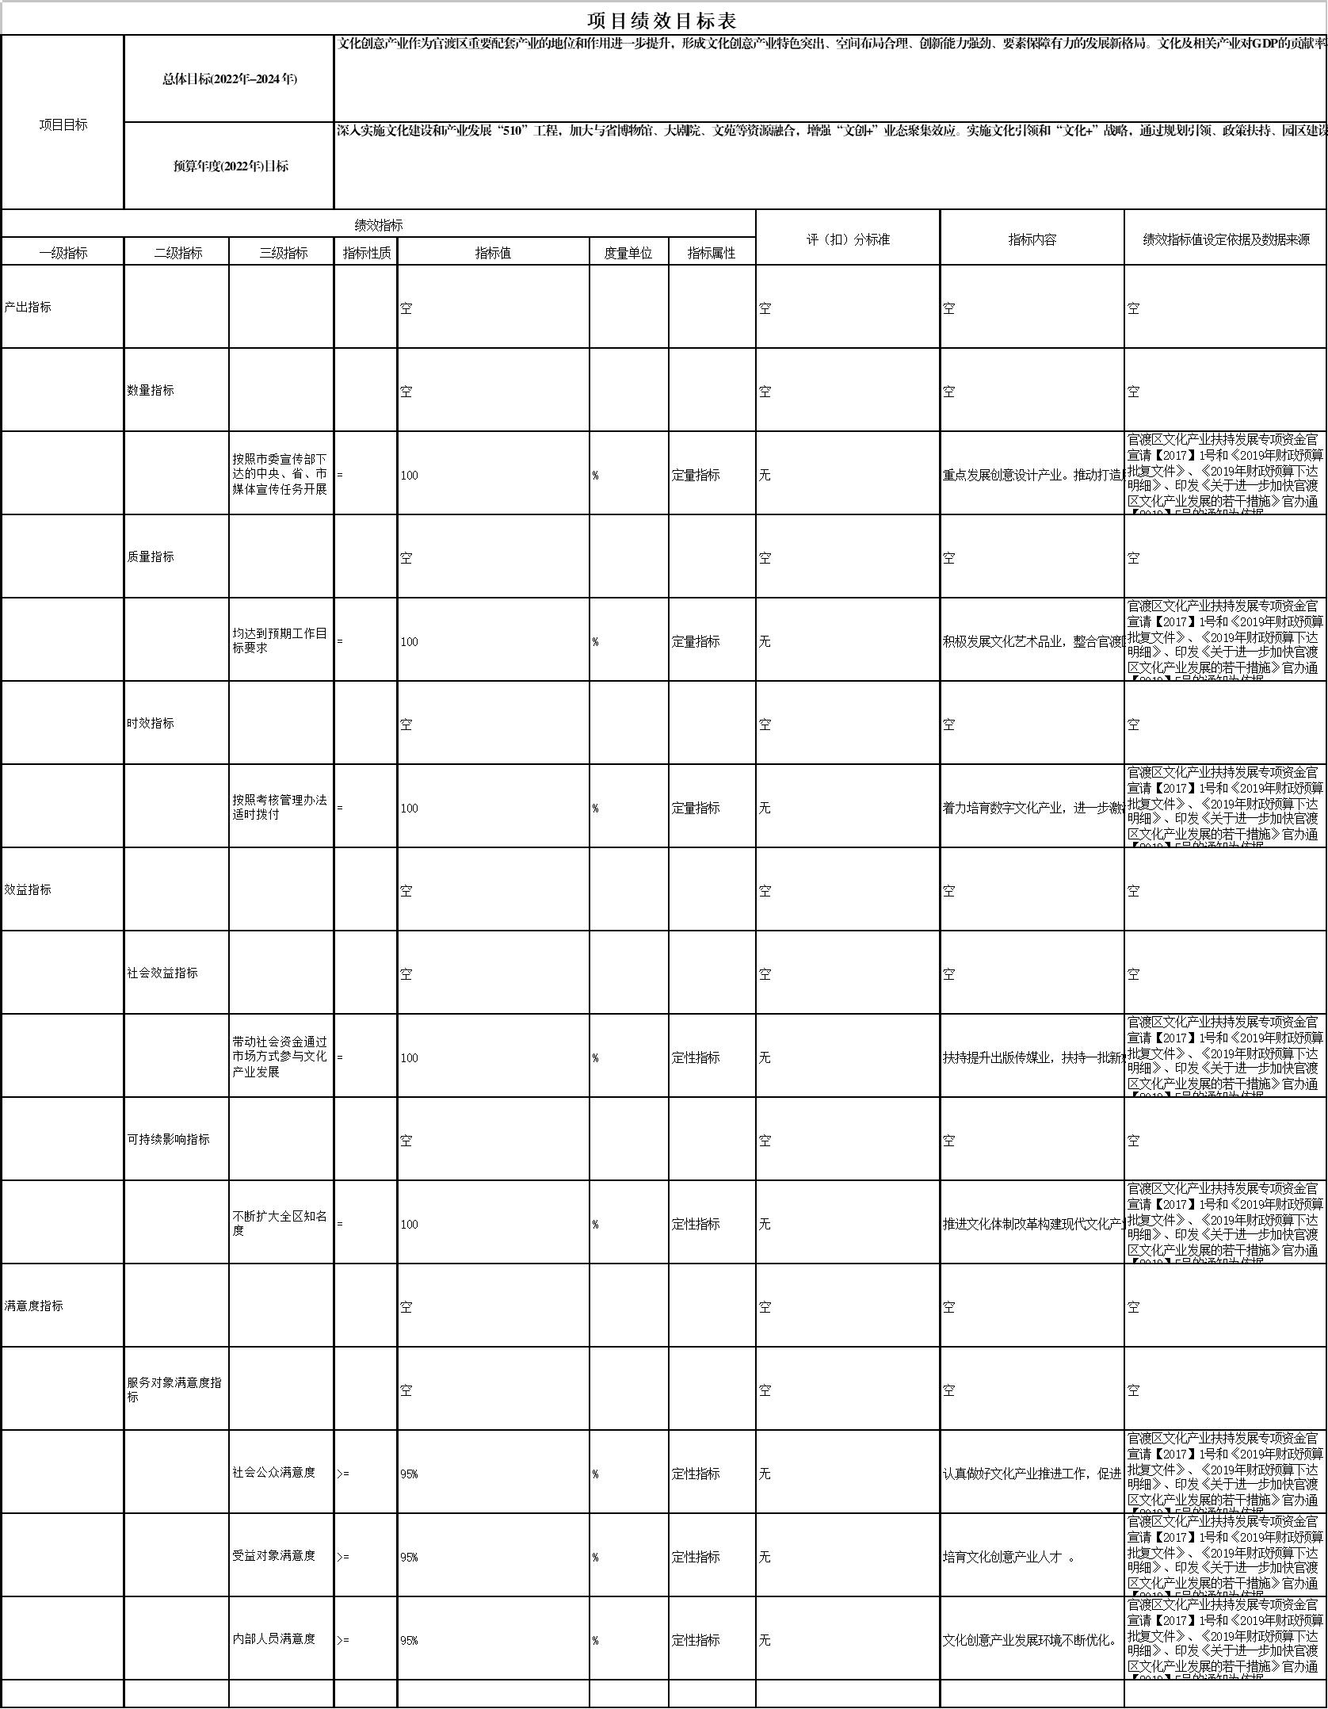
（二）创建工作经费
